綦江区共同片区保障性住房申请受理公告

根据国务院《关于规划建设保障性住房的指导意见》(国发〔2023〕14号)及重庆市人民政府《关于规划建设保障性住房实施方案》(渝府发〔2024〕12号)、重庆市住房城乡建设委员会《关于印发〈重庆市保障性住房配售管理办法（试行）〉的通知》(渝建住保〔2024〕6号)等文件相关要求，我区选址共同片区(B2-2-2/02地块)启动保障性住房建设，现将该项目具体情况公告如下：
一、项目基本情况
该项目位于綦江区共同片区B2-2-2/02地块，项目西侧为在建恒新大道，南部为在建普兰路，紧邻城市建成区恒大世纪梦幻城，项目占地面积80.87亩，容积率为1.5，总建筑面积11.15万平方米，建设保障性住房804套、车位585个。
二、户型图
主要设计3种户型，有约70平方米的两居室、约90平方米的三居室、约120平方米的四居室（最终户型以规划审批为准）。
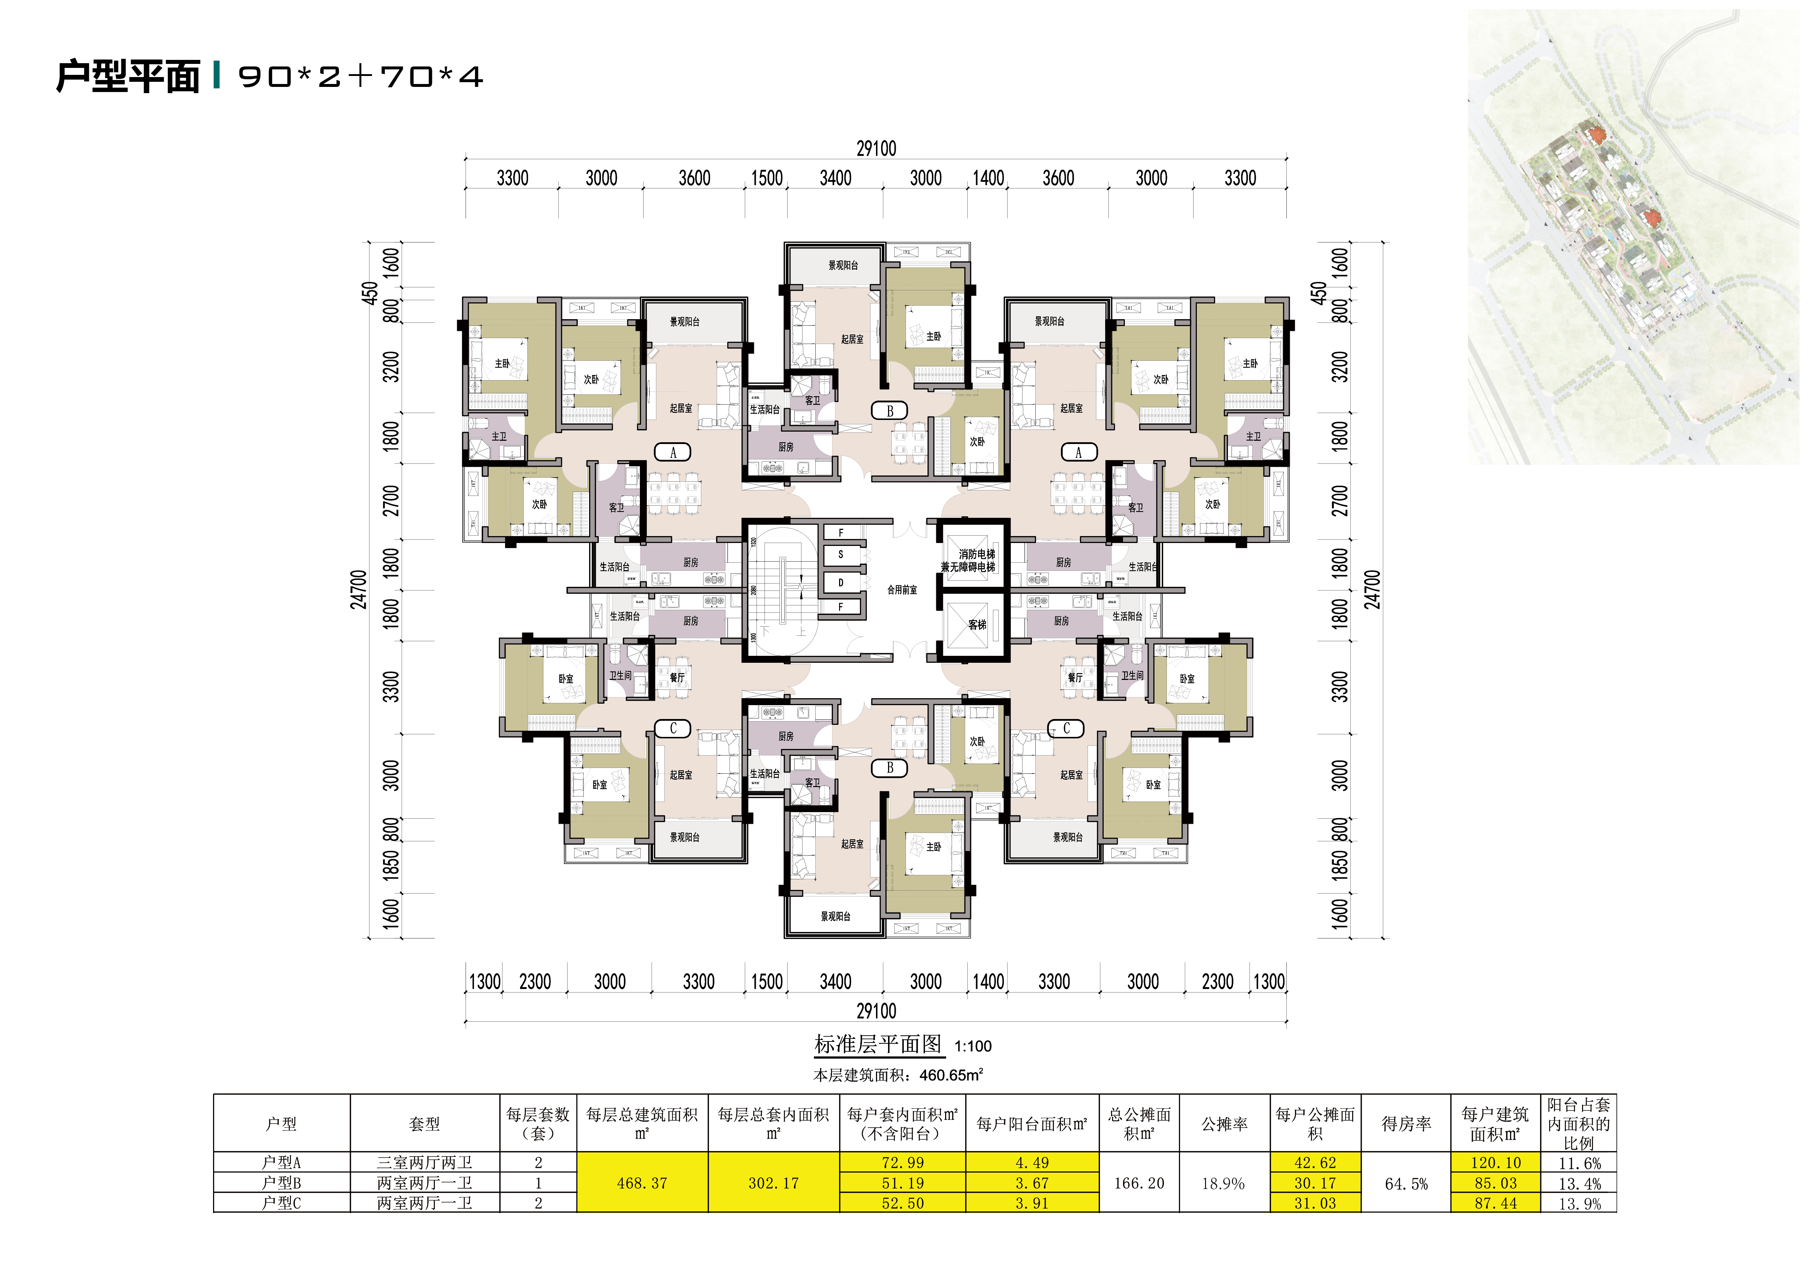
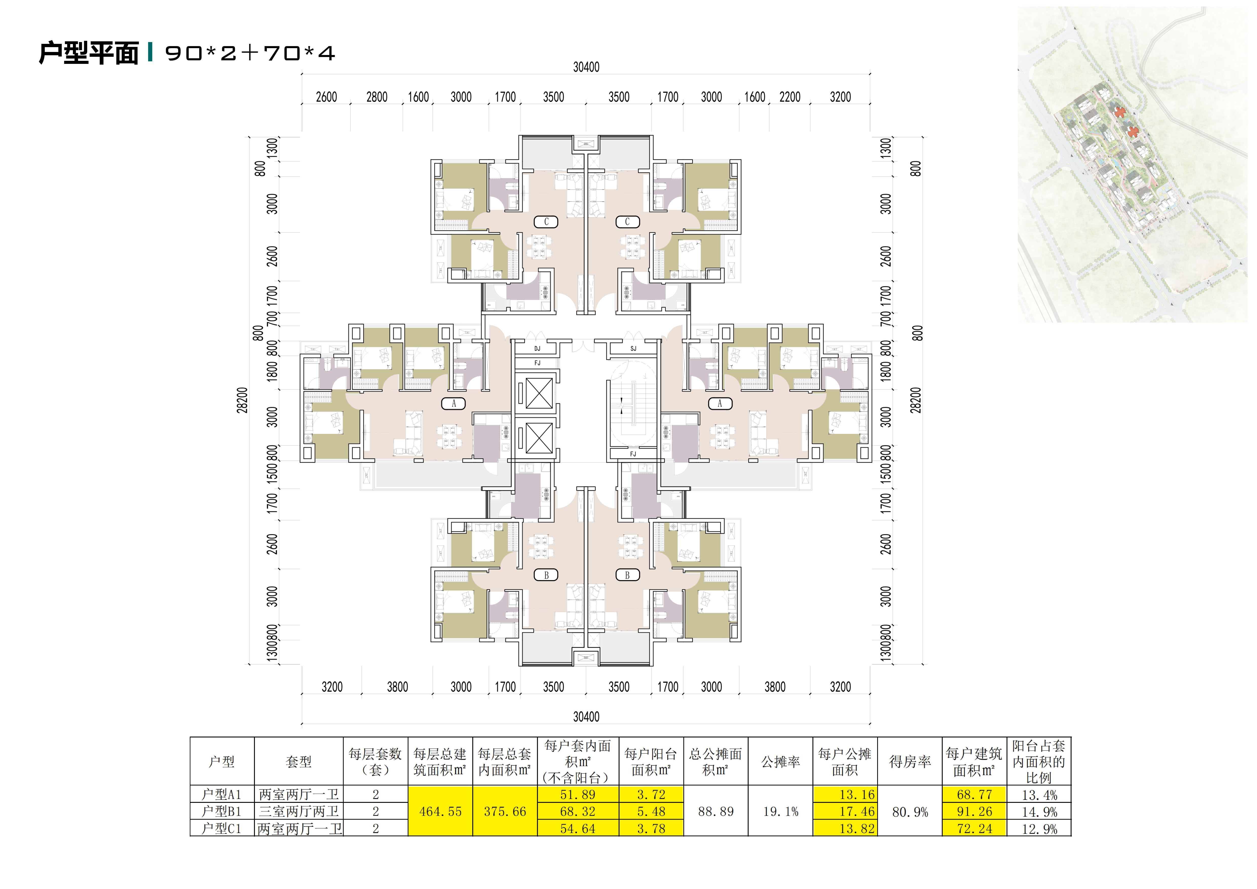
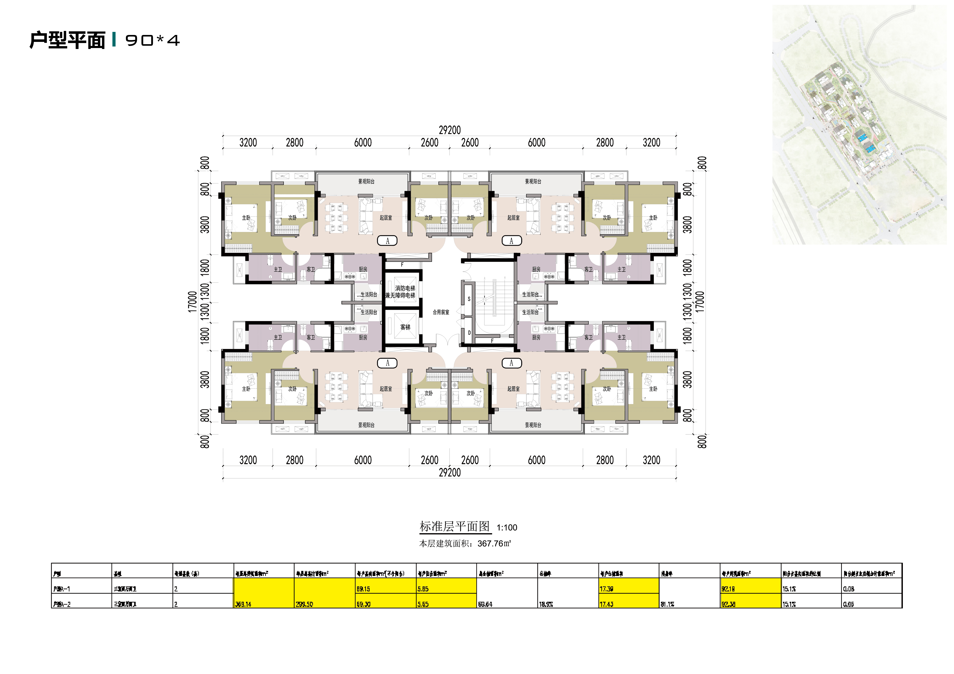
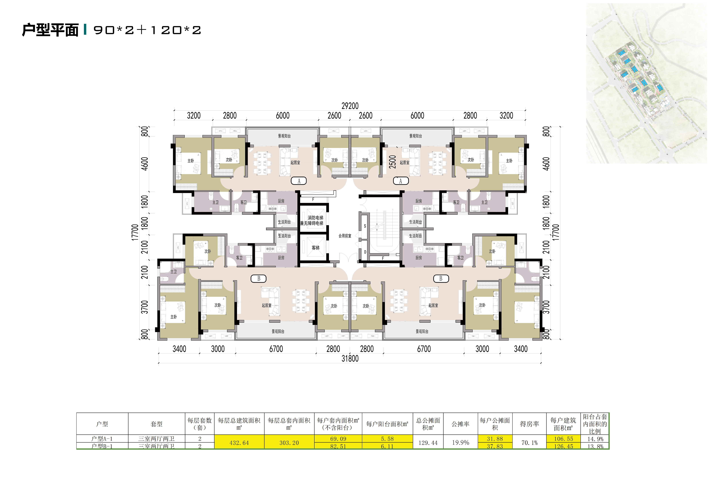
三、区间价格
配售价格按照基本覆盖划拨土地成本和建安成本以及不超过5%的利润确定。经初步测算，我区共同片区配售型保障性住房配售价格暂定为建筑面积约3700元/平方米（最终购房价格以房屋竣工后区政府审定的为准）。
四、预计竣工时间
该项目预计于2027年1月竣工。
五、保障对象条件
符合以下条件之一的，可以申购该项目保障性住房。
（一）申购人为重庆市綦江区城镇户籍居民，具备完全民事行为能力，申购家庭在綦江中心城区（古南、文龙、通惠位于城市区域，下同）无住房或人均住房建筑面积低于25平方米。
（二）申购人在重庆市綦江区工作，且自申请之日前已在重庆市綦江区足额连续缴纳6个月以上的城镇职工基本养老保险，且在正常参保状态；申购家庭在綦江中心城区无住房或人均住房建筑面积低于25平方米。
（三）申购人为重庆市或綦江区人才管理部门认定的引进人才，申购家庭在綦江中心城区无住房或人均住房建筑面积低于25平方米。
六、申购时间
项目申购将在本公告发布6个月后举行，本公告发布之日起，有需求的家庭可向綦江区住房保障中心提交申请，符合条件的进入轮候库，申购家庭将通过摇号从轮候库中产生。
七、其他事宜
（一）封闭管理。保障性住房实施封闭管理，不得变更为商品住房，不得以买卖、赠与等方式上市交易。不得设定除保障性住房购房贷款担保外的抵押权，相关部门不得办理除保障性住房购房贷款担保外的抵押权登记。因保障性住房出租，或者因保障性住房合法继承等情况发生产权转移的，房产性质仍为配售型保障性住房。
（二）回购。一是因个人原因确需退出的，可按程序由政府指定机构回购转让给轮候库中的保障对象(受让人)；二是对发生逾期还款超过贷款合同规定期限，司法机关已裁判认定购买人贷款违约等情形，经产权人申请，所购保障性住房由政府指定机构核实通过后进行回购。
（三）换购。购买保障性住房的家庭，因生育新增家庭人口等情形，可按规定申请1次换购。
其他未尽事宜，按照重庆市相关规定执行。
咨询电话：85880526
特此公告

重庆市綦江区住房和城乡建设委员会
重庆咏城兴商贸有限公司
2025年1月13日

